

КЕМЕРОВСКАЯ ОБЛАСТЬ - КУЗБАСС
ТАШТАГОЛЬСКИЙ РАЙОН

АДМИНИСТРАЦИЯ

ТАШТАГОЛЬСКОГО ГОРОДСКОГО ПОСЕЛЕНИЯ

ПОСТАНОВЛЕНИЕ
от «27» октября 2025г №196-п
О внесении изменений в постановление Администрации
Таштагольского городского поселения от 10.01.2024г №34-п
«Формирование современной городской среды на 2025 - 2030 годы Таштагольского городского поселения»

В соответствии с Федеральным Законом № 131-ФЗ от 06.10.2003г. «Об общих принципах организации местного самоуправления в РФ», в целях благоустройства территории Таштагольского городского поселения и создания благоприятных условий проживания населения города, в соответствии с постановлением Администрации Таштагольского городского поселения от 30.08.2016 № 69-п "Об утверждении перечня муниципальных программ на 2017 год и плановый период 2018-2019 годы, руководствуясь Уставом МО «Таштагольское городское поселение Таштагольского муниципального района Кемеровской области – Кузбасса» Администрация Таштагольского городского поселения

ПОСТАНОВИЛА:
- Внести изменение в постановление Администрации Таштагольского городского поселения от 10.01.2024г №34-п Формирование современной городской среды на 2025 - 2030 годы Таштагольского городского поселения», согласно Приложению№1;
- Настоящее постановление опубликовать в газете «Красная Шория», и обнародовать на официальном сайте Таштагольского городского поселения http://admtash.my1.ru/;
- Постановление вступает в силу с момента опубликования;
- Контроль за исполнением настоящего постановления оставляю за собой.

И.о. Главы Таштагольского
городского поселения Т.Н. Коротких
Приложение №1 к Постановлению
администрации Таштагольского
городского поселения
От «27» октября 2025г. №196 - п

МУНИЦИПАЛЬНАЯ ПРОГРАММА

Формирование современной городской среды
на 2025-2030 годы

Таштагольское городское поселение

Срок реализации – 2025-2030 годы

2025 г.

П А С П О Р Т
муниципальной программы
Таштагольского городского поселения на 2025-2030 годы

Наименование программы | Муниципальная программа формирования современной городской среды на 2025-2030 годы
Ответственный исполнитель Программы | И.о. Главы Таштагольского городского поселения Коротких Т.Н.
Участники Программы | Отдел ЖКХ и благоустройства администрации Таштагольского муниципального района.  Отдел архитектуры и градостроительства администрации Таштагольского муниципального района.  Отдел по строительству и дорожному хозяйству администрации Таштагольского муниципального района.  Управляющая компания Таштагольского городского поселения.
Подпрограммы Программы, в том числе федеральные целевые программы | Отсутствуют
Цели Программы | Повышение качества и комфорта городской среды Таштагольского городского поселения
Задачи Программы | Повышение уровня благоустройства дворовых территорий Таштагольского городского поселения;  Повышение уровня благоустройства муниципальной территории общего пользования.  Повышение уровня вовлеченности заинтересованных граждан, организаций в реализацию мероприятий по благоустройству территории Таштагольского городского поселения.
Целевые индикаторы и показатели Программы | - Кол-во отремонтированных дворов, шт.  - Кол-во отремонтированных территорий общего пользования города, шт.  - Доля дворовых территорий, реализованных с финансовым участием граждан, %.  - Доля дворовых территорий, реализованных с трудовым участием граждан, %.  - Доля муниципальных территорий общего пользования, реализованных с (финансовым) трудовым участием граждан, организаций, %.
Срок реализации Программы | 2025-2030 годы  - Этап 2025 год  - Этап 2026 год  - Этап 2027 год  - Этап 2028 год  - Этап 2029 год  - Этап 2030 год
Объемы бюджетных ассигнований Программы,  тыс. рублей | Общий планируемый объем финансирования Муниципальной программы –9 млн. 481,30 тыс. рублей, в том числе по годам реализации:  2025 год – 1 млн. 386,40 тыс. рублей;  2026 год – 4 млн. 126,90 тыс. рублей;  2027 год – 3 млн. 968,00 тыс. рублей;  2028 год - - тыс. рублей;  2029 год - - тыс. рублей;  2030 год - - тыс. рублей.  в том числе по источникам финансирования:  средства областного бюджета – 1 млн. 114,60 тыс. рублей, в том числе по годам реализации:  2025 год – 64,50 тыс. рублей;  2026 год – 422,20 тыс. рублей;  2027 год – 627,40 тыс. рублей;  2028 год - - тыс. рублей;  2029 год - - тыс. рублей;  2030 год - - тыс. рублей.  иные не запрещенные законодательством источники финансирования, в том числе:  средства федерального бюджета – 7 млн. 703,70 тыс. рублей, в том числе по годам реализации:  2025 год – 1 млн. 224,90 тыс. рублей;  2026 год – 3 млн. 415,80 тыс. рублей;  2027 год – 3 млн. 063,00 тыс. рублей;  2028 год - - тыс. рублей;  2029 год - - тыс. рублей;  2030 год - - тыс. рублей.  средства местных бюджетов – 663,70 тыс. рублей, в том числе по годам реализации:  2025 год - 97,00 тыс. рублей;  2026 год - 288,90 тыс. рублей;  2027 год – 277,80 тыс. рублей;  2028 год - тыс. рублей;  2029 год - тыс. рублей;  2030 год - тыс. рублей.  средства заинтересованных лиц –тыс. рублей, в том числе по годам реализации:  2025 год - тыс. рублей;  2026 год - тыс. рублей;  2027 год - тыс. рублей;  2028 год - тыс. рублей;  2029 год - тыс. рублей;  2030 год - тыс. рублей.
Ожидаемые результаты реализации Программы | - повышение доли благоустроенных дворовых территорий в Таштагольском городском поселении;  - благоустройство не менее одной муниципальной территории общего пользования;  - рост удовлетворенности населения уровнем благоустройства.  -увеличение доли трудового участия заинтересованных лиц в выполнении дополнительного перечня работ  - доля площади благоустроенных муниципальных территорий общего пользования  - доля трудового участия заинтересованных лиц в выполнении дополнительного перечня работ по благоустройству дворовых территорий.

1. Характеристика текущего состояния в Таштагольском городском поселении сферы благоустройства, для решения задач которой разработана муниципальная программа, с указанием основных показателей и формулировкой основных проблем
1) На территории Таштагольского городского поселения количество благоустроенных дворовых территорий составляет - 173 ед, площадь благоустроенных дворовых территорий с установленными детско-игровыми, спортивными комплексами, разбитыми цветниками, установленными лавочками и урнами, с обязательным освещением и т.д.¸ соответствующие действующим на территории Таштагольского городского поселения «Правил благоустройства» - 285тыс. м. кв.
2) Доля благоустроенных дворовых территорий многоквартирных домов от общего количества дворовых территорий многоквартирных домов – 3/4
3) Охват населения благоустроенными дворовыми территориями (доля населения, проживающего в жилом фонде с благоустроенными дворовыми территориями от общей численности населения Таштагольского муниципального района – 1/2
4) Количество и площадь муниципальных территорий общего пользования (парки, скверы и т.д.) – 35 ед.; 4 950 м. кв.
5) Доля и площадь благоустроенных муниципальных территорий общего пользования (парки, скверы, набережные и т.д.) от общего количества таких территорий – 9/10; 4500 м.кв.
6) Объем финансового участия граждан, организаций в выполнении и мероприятий по благоустройству дворовых территорий общего пользования – 227,4 тыс. руб за 2023 г., согласно, заключенным социально-экономическим соглашениям.
В 2023 году доля финансового участия граждан в выполнении мероприятий по благоустройству дворовых территорий в проектах поддержки местных инициатив составила 5% по 1 объекту и 20% - 0 объектам.
В Таштагольском городском поселении сформирована многолетняя положительная практика трудового участия граждан, организаций в выполнении мероприятий по благоустройству дворовых территорий, муниципальных территорий общего пользования. В 2022 году собственными силами были произведены работы по устройству клумб и посадке деревьев.
Кроме этого, уже много лет подряд, особенно в весенний период, на территории городского поселения организуются субботники, в ходе которых граждане и организации в добровольном порядке принимают участие в благоустройстве территорий, прилегающих к домам, офисам, территорий общего пользования.
Ежегодно в рамках взаимодействия с органами территориального общественного самоуправления проводятся смотры-конкурсы, в том числе с номинацией " самый благоустроенный двор", участвуя в котором граждане проявляют инициативу и вносят свой трудовой вклад в обустройство своих дворов. Аналогичные конкурсы периодически проводятся и среди управляющих организаций по области.
Уровень благоустройства территории Таштагольского городского поселения зависит, прежде всего, от состояния дворовых территорий и проездов к дворовым территориям многоквартирных домов, а также от состояния общественных территорий, наиболее посещаемых и имеющих общегородское значение.
Благоустройство придомовых территорий многоквартирных домов напрямую влияет на восприятие жителями городской среды, создает комфортные условия для отдыха и досуга жильцам многоквартирных жилых домов. При этом основополагающими факторами являются надлежащее состояние асфальтобетонного покрытия дворовых территорий и проездов к многоквартирным жилым домам, а также наличие на придомовых территориях зон отдыха, спортивных и детских игровых площадок, отвечающих всем современным требованиям.
Таким образом, комплексный подход к реализации мероприятий по благоустройству дворовых и общественных территорий, а также мест массового отдыха, отвечающих современным требованиям, позволит создать городскую комфортную среду для проживания граждан и пребывания гостей, а также комфортное современное общественное пространство.
Основными проблемами благоустройства дворовых и общественных территорий являются:
- изнашивание покрытий дворовых проездов и тротуаров;
- недостаточное количество детских и спортивных площадок, зон отдыха;
- отсутствие в большинстве дворов специально оборудованных мест парковки транспортных средств;
- неудовлетворительное состояние зеленых насаждений, отсутствие общей концепции озеленения;
- недостаточное освещение отдельных дворовых и общественных территорий.
Решение выявленных проблем и поставленных задач возможно путем планомерного осуществления комплекса мероприятий, направленных на повышение уровня и качества благоустройства территорий Таштагольского городского поселения.
Основными приоритетами политики в сфере благоустройства являются:
- создание благоприятной, безопасной и комфортной среды для проживания и жизнедеятельности населения;
- благоустройство территорий с учетом мнения граждан, территориального общественного самоуправления;
- реализация мероприятий по благоустройству, отвечающих современным требованиям к созданию комфортной среды проживания граждан и предполагающих масштабное вовлечение граждан в реализацию указанных мероприятий, увеличение объема реализуемых мероприятий и улучшение качества среды проживания в населенных пунктах;
- сохранение природных объектов, в том числе объектов озеленения;
- поддержание высокого уровня санитарного и эстетического состояния территории.
В 2023 году в ходе реализации региональной программы выделения субсидий на ремонт дворовой территории жителям 3 многоквартирных домов, помимо финансового участия (в размере не менее 5% от стоимости работ), собственными силами произведены работы по устройству клумб и посадке деревьев.

Справочно. В целях реализации настоящей программы под дворовыми территориями многоквартирных домов понимается, совокупность территорий, прилегающих к многоквартирным домам, с расположенными на них объектами, предназначенными для обслуживания и эксплуатации таких домов, и элементами благоустройства этих территорий, в том числе местами стоянки автотранспортных средств, тротуарами и автомобильными дорогами, включая автомобильные дороги, образующие проезды к территориям, прилегающим к многоквартирным домам
Проведение мероприятий по благоустройству дворовых территорий многоквартирных домов, а также территорий общего пользования будет осуществляться с учетом необходимости обеспечения физической, пространственной и информационной доступности зданий, сооружений, дворовых и общественных территорий для инвалидов и других маломобильных групп населения.
Таким образом, комплексный подход к реализации мероприятий по благоустройству, отвечающих современным требованиям, позволит создать современную городскую комфортную среду для проживания граждан и пребывания гостей, а также комфортное современное «общественное пространство».
2. Приоритеты политики в сфере благоустройства города,
цели и задачи муниципальной программы

Основные приоритеты  политики Таштагольского городского поселения в сфере благоустройства | 1. Администрация Таштагольского городского поселения способствует достижению результатов Приоритетного проекта, осуществляет постановку целей и задач муниципальной программы.  2. Создание благоприятной, безопасной и комфортной среды для проживания и жизнедеятельности населения;  3. Сохранение природных объектов, в том числе, объектов озеленения;  4. Поддержание высокого уровня санитарного и эстетического состояния территории.
Цель муниципальной  программы | Повышение уровня благоустройства территорий Таштагольского городского поселения.
Задачи муниципальной программы | 1. Обеспечение формирования единого облика Таштагольского городского поселения;  2. Повышение уровня благоустройства дворовых территорий многоквартирных домов Таштагольского городского поселения;  3. Повышение уровня благоустройства общественных территорий Таштагольского городского поселения;  4. Обеспечение создания, содержания и развития объектов благоустройства на территории Таштагольского городского поселения, включая объекты, находящиеся в частной собственности и прилегающие к ним территории.  5. Повышение уровня вовлеченности заинтересованных граждан, организаций в реализацию мероприятий по благоустройству территории Таштагольского городского поселения.

3. Прогноз ожидаемых результатов реализации программы

№  п/п | Ожидаемые результаты  реализации программы | Оценка влияния ожидаемых  результатов на функционирование экономики и социальной сферы  муниципального образования
1. | Доведение до 100% доли благоустроенных дворовых территорий в Таштагольском городском поселении. | - повысит качество городской среды;  - улучшит параметры качества жизни населения, демографическую ситуацию;  - повысит конкурентоспособность муниципального образования привлекательность для населения и бизнеса;  - сформирует на территории муниципальных образований области новые и современные общественные пространства.
2. | Благоустройство не менее 2 общественной территории Таштагольского городского поселения
Основные риски, оказывающие влияние на конечные результаты
реализации мероприятий региональной программы

№  п/п | Наименование риска | Мероприятия по  предупреждению рисков
1. | Бюджетные риски, связанные с дефицитом регионального и местных бюджетов. | 1. Реализация требований об обязательном закреплении за собственниками, законными владельцами (пользователями) обязанности по содержанию прилегающих территорий.  2. Использование механизмов софинансирования гражданами и организациями мероприятий по благоустройству.
2. | Риски, связанные с возможностью невыполнения гражданами и организациями своих обязательств по софинансированию мероприятий муниципальной программы. | 1. Закрепления в протоколах общих собраний и договорах о выделении бюджетного финансирования обязательств по софинансированию работ и ответственности за их нарушение.  2. Использования механизмов судебного взыскания задолженности.
3. | Социальные риски, связанные с низкой социальной активностью населения, отсутствием массовой культуры соучастия в благоустройства дворовых территорий и т.п. | 1. Проведение информационно-разъяснительной работы в средствах массовой информации в целях стимулирования активности граждан и бизнеса.  2. Проведение встреч с населением, семинаров, круглых столов.  3. Участие представителей органов местного самоуправления в общих собраниях собственников помещений в МКД.
4. | Управленческие (внутренние) риски, связанные с неэффективным управлением реализацией муниципальной программы, низким качеством межведомственного взаимодействия, недостаточным контролем над реализацией муниципальной программы и т. д. | 1. Проведение предварительной методологической работы, в том числе, с привлечением экспертов.  2. Учёт единой методологии, разработанной на федеральном уровне.  3. Организация жесткого контроля соблюдения графиков реализации муниципальной программы.  4. Инициирование, при необходимости, дополнительных поручений Главы города о принятии дополнительных мер в целях реализации мероприятий программы

4. Сроки (этапы) реализации Программы Реализация Программы
предусмотрена на 2025- 2030 годы, с поэтапным выполнением
работ по каждому году в отдельности.
Объем средств, необходимых на реализацию программы за счет всех источников финансирования на 2025-2030 годы
Источник  финансирования | Планируемый объем средств, тыс. руб.
Источник  финансирования | Всего | Благоустройство дворовых  территории | Благоустройство муниципальной территории  общего  пользования
Бюджетные средства, в т.ч.  -федеральный бюджет  2025  2026  2027  2028  2029  2030  - областной бюджет  2025  2026  2027  2028  2029  2030 | 1224,90  3415,80  3063,00  -  -  -  64,50  422,20  627,40  -  -  -
Местный бюджет  2025  2026  2027  2028  2029  2030 | 97,00  288,90  277,80  -  -  -
Привлеченные средства граждан  2025  2026  2027  2028  2029  2030 | -  -  -  -  -  - | Минимальный перечень работ не менее 5%  Дополнительный перечень работ не менее  20% | -

5. Минимальный перечень работ по благоустройству дворовых территорий многоквартирных домов
Минимальный перечень работ по благоустройству дворовых территорий многоквартирных домов определён в соответствии с региональной программой и включает в себя:
а) ремонт дворовых проездов;
б) обеспечение освещения дворовых территорий,
в) установка скамеек, урн;
г) ремонт автомобильных парковок;
д) озеленение территорий;
е) ремонт тротуаров, пешеходных дорожек;
ж) ремонт твердых покрытий аллей;
з) ремонт отмостки.
Визуализированный (фото) перечень образцов элементов благоустройства,
предполагаемых к размещению на дворовой территории, указан ниже.
Собственники помещений в многоквартирных домах, собственники иных
зданий и сооружений, расположенных в границах дворовой территории,
подлежащей благоустройству (далее - заинтересованные лица), участвуют в
реализации мероприятий по благоустройству дворовых территорий следующим образом:
- в рамках минимального перечня работ по усмотрению администрации
муниципального образования предусматривается софинансирование
заинтересованными лицами не менее 5% от общей стоимости необходимых для выполнения работ, а также оплата в полном объеме за счет средств заинтересованных лиц разработки проектно-сметной документации и работ по проверке достоверности определения сметной стоимости выполняемых работ по благоустройству.
Трудовое участие заинтересованных лиц в работах по благоустройству в
рамках минимального перечня является обязательным, и может быть
предложено заинтересованными лицами дополнительно к предложению о
финансовом участии.
Формами трудового участия могут быть:
выполнение жителями неоплачиваемых работ, не требующих специальной
квалификации, как например: подготовка объекта (дворовой территории) к началу работ (земляные работы, уборка мусора) и другие работы (покраска оборудования, посадка деревьев, устройство цветочных клумб); предоставление материалов и техники, обеспечение благоприятных условий для работы подрядной организации, выполняющей работы, и для ее работников (горячий чай, печенье и т.д.).

6. Визуальный перечень образцов элементов благоустройства

Наименование элемента | Вид элемента
Светодиодный уличный фонарь консольный (черный) | 
 | 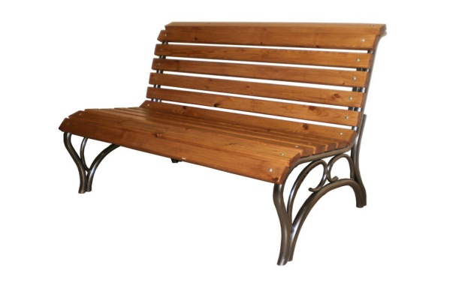
  С116-0078
  Скамья, тип 3 (со спинкой, с металлическими подлокотниками).
 | 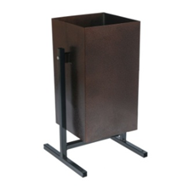
  С116-0093
  Урн
  мета
  лическая опрокидывающаяся, шт.
Ремонт пешеходных дорожек | 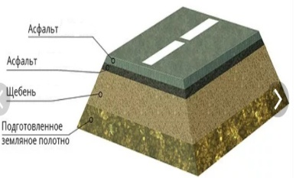
Ремонт тротуаров | 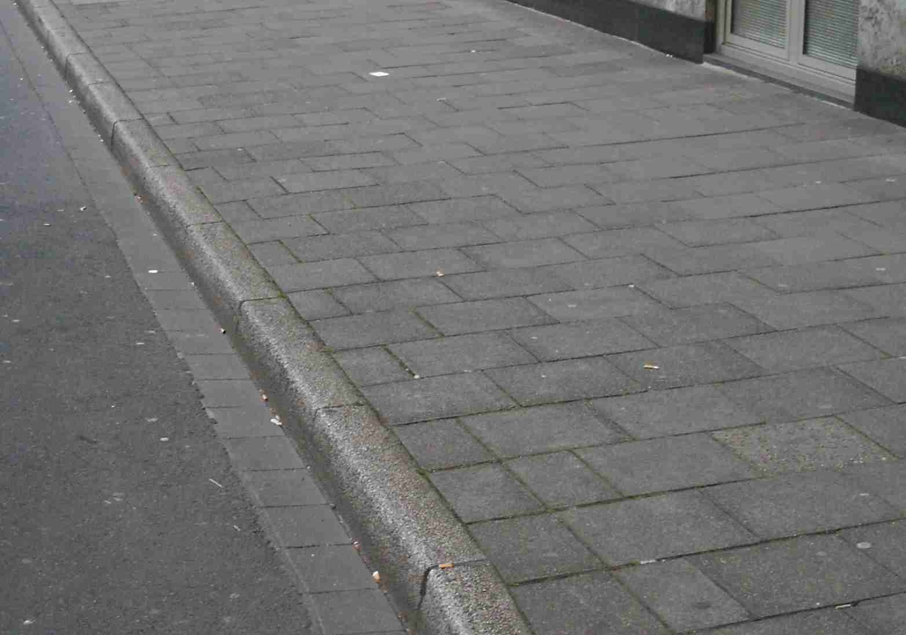
Ремонт дворовых проездов | 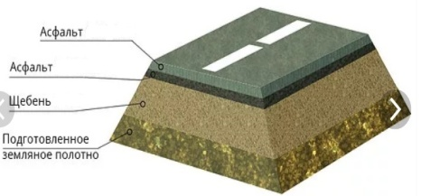
Озеленение территорий | 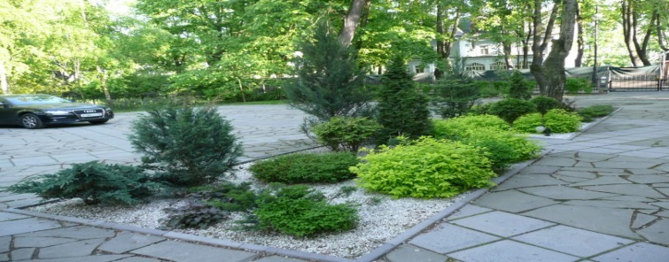
Ремонт автомобильных парковок | 
Ремонт отмостки | 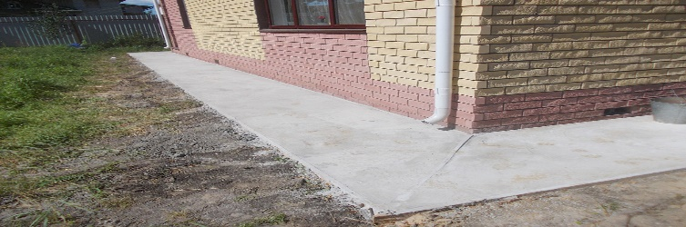
Ремонт твердых покрытий аллей

Примыкание асфальтового покрытия
пешеходной дорожки к газону
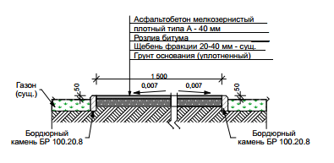

7. Нормативная стоимость (единичные расценки)
работ по благоустройству дворовых территорий.

Наименование вида работ | Перечень работ | Единица измерения объема работ | Цена за единицу с демонтажом (руб) | Цена за единицу без демонтажа  (руб)
Ремонт дворовых  проездов | Минимальный | Кв.м. | 2 152 | 1 900
Установка скамеек | Минимальный | Штук | 9 228 | 9 228
Установка урн | Минимальный | Штук | 2576 | 2 576
Оборудование  автомобильных парковок | Минимальный | Машино - мест | 1797 | 1 768
Озеленение территорий | Минимальный | Кв.м. | 309 | 309
Обеспечение освещение дворовых территорий | Минимальный | Штук | 2003 | 2275
Ремонт тротуаров, пешеходных дорожек | Минимальный | Кв.м. | 3 436 | 3 299
Ремонт отмостки | Минимальный | Кв.м. | 2 255 | 2 182
Ремонт твердых покрытий аллей | Минимальный | Кв. м | 3 588 | 2 500

8. Дополнительный перечень работ по благоустройству дворовых
территорий многоквартирных домов
а) ремонт пешеходных мостиков;
б) оборудование детских и (или) спортивных площадок;
в) установка дополнительных элементов благоустройства, малых архитектурных форм.
Собственники помещений в многоквартирных домах, собственники иных
зданий и сооружений, расположенных в границах дворовой территории,
подлежащей благоустройству (далее - заинтересованные лица), участвуют в
реализации мероприятий по благоустройству дворовых территорий следующим образом:
- на дворовых территориях, включенных в соответствующую программу до вступления в силу постановления Правительства Российской Федерации от 09.02.2019 N 106 "О внесении изменений в приложение N 15 к государственной программе Российской Федерации "Обеспечение доступным и комфортным жильем и коммунальными услугами граждан Российской Федерации", предусматривается софинансирование заинтересованными лицами не менее 5% от стоимости выполнения таких работ, а также оплата в полном объеме за счет средств заинтересованных лиц разработки проектно-сметной документации и работ по проверке достоверности определения сметной стоимости выполняемых работ по благоустройству;
- на дворовых территориях, включенных в соответствующую программу после вступления в силу постановления Правительства Российской Федерации от 09.02.2019 N 106 "О внесении изменений в приложение N 15 к государственной программе Российской Федерации "Обеспечение доступным и комфортным жильем и коммунальными услугами граждан Российской Федерации", предусматривается софинансирование заинтересованными лицами не менее 20% от стоимости выполнения таких работ, а также оплата в полном объеме за счет средств заинтересованных лиц разработки проектно-сметной документации и работ по проверке достоверности определения сметной стоимости выполняемых работ по благоустройству.
Для работ, предусмотренных подпункта «б», «в» раздела 8 – обязательное софинансирование заинтересованными лицами не менее 90% от общей стоимости необходимых для выполнения работ.
Трудовое участие заинтересованных лиц в работах по благоустройству в рамках дополнительного перечня не является обязательным и может быть предложено заинтересованными лицами дополнительно к предложению о софинансирование.
При реализации мероприятий предусмотрено трудовое участие студенческих отрядов и волонтеров.
Формами трудового участия могут быть:
Выполнение жителями неоплачиваемых работ, не требующих специальной
квалификации, как например:
- подготовка объекта (дворовой территории) к началу
работ (земляные работы, уборка мусора) и другие работы (покраска оборудования,
посадка деревьев, устройство цветочных клумб);
- предоставление материалов, техники
и т.д.;
- обеспечение благоприятных условий для работы подрядной организации,
выполняющей работы, и для ее работников (горячий чай, печенье и т.д.).
Оплата проектно-сметной документации, экспертизы сметной стоимости, строительного контроля осуществляется за счет средств местного бюджета.
В свою очередь, администрация Таштагольского городского поселения вправе исключить:
- из адресного перечня дворовых территорий, подлежащих благоустройству в рамках реализации программы, дворовые территории, собственники помещений многоквартирных домов которых приняли решение об отказе от благоустройства дворовой территории в рамках реализации программы или не приняли решения о благоустройстве дворовой территории в сроки, установленные программой при условии одобрения соответствующего решения администрации округа межведомственной комиссией, созданной в соответствии с постановлением Правительства Российской Федерации от 10 февраля 2017 года № 169 «Об утверждении Правил предоставления и распределения субсидий из федерального бюджета бюджетам субъектов Российской Федерации на поддержку государственных программ субъектов Российской Федерации и муниципальных программ формирования современной городской среды» (далее - межведомственная комиссия») в порядке, установленном такой комиссией;
- из адресного перечня дворовых и общественных территорий, подлежащих благоустройству в рамках реализации программы, территории, расположенные вблизи многоквартирных домов, физический износ основных конструктивных элементов (крыша, стены, фундамент) которых превышает 70 процентов, а также территории, которые планируются к изъятию для муниципальных или государственных нужд в соответствии с генеральным планом Таштагольского городского поселения при условии одобрения соответствующего решения администрации города межведомственной комиссией в порядке, установленном такой комиссией.
Мероприятия по проведению работ по образованию земельных участков территории Таштагольского городского поселения, на которых расположены многоквартирные дома, работ по благоустройству дворовых территорий которых финансируются из бюджета Кемеровской области, включают:
а) проведение межевых работ (заключение договора, постановка на кадастровый учет);
б) заключение договора аренды (оценка участка для проведения торгов и т.д.).
Условия о предельной дате заключения соглашений по результатам закупки товаров, работ и услуг для обеспечения муниципальных нужд в целях реализации муниципальных программ:
1 апреля года предоставления субсидии (для заключения соглашений на выполнение работ по благоустройству дворовых территорий);
1 апреля года предоставления субсидии (для заключения соглашений на выполнение работ по благоустройству общественных территорий);
за исключением:
случаев обжалования действий (бездействия) заказчика, и (или) комиссии по осуществлению закупок, и (или) оператора электронной площадки при осуществлении закупки товаров, работ, услуг в порядке, установленном законодательством Российской Федерации, при которых срок заключения таких соглашений продлевается на срок указанного обжалования;
случаев проведения повторного конкурса или новой закупки, если конкурс признан несостоявшимся по основаниям, предусмотренным законодательством Российской Федерации, при которых срок заключения таких соглашений продлевается на срок проведения конкурсных процедур;
случаев заключения таких соглашений в пределах экономии средств при расходовании субсидии в целях реализации муниципальных программ, в том числе мероприятий по цифровизации городского хозяйства, включенных в муниципальную программу, при которых срок заключения таких соглашений продлевается на срок до 15 декабря года предоставления субсидии.

9. Порядок аккумулирования средств заинтересованных лиц,
направляемых на выполнение минимального, дополнительного
перечней работ по благоустройству дворовых территорий, и механизм контроля за их расходованием, а также порядок и формы трудового и (или) финансового участия граждан в выполнении указанных работ

Аккумулирование средств заинтересованных лиц, направляемых на выполнение минимального, дополнительного перечней работ по благоустройству дворовых территорий осуществляется на специальных счетах управляющей компании (ООО «Таштагольская управляющая компания», ООО «Горизонт», ООО «Шерегеш-Сервис», ООО «Жилкомсервис»).
Счета должны быть открыты в российских кредитных организациях, величина собственных средств (капитала) которых составляет не менее чем двадцать миллиардов рублей, либо в органах казначейств
Уполномоченное предприятие осуществляет учет поступающих средств в разрезе многоквартирных домов, дворовые территории которых подлежат благоустройству, а также ежемесячное опубликование указанных данных на сайте органа местного самоуправления и направление их в этот же срок в адрес общественной комиссии, создаваемой в соответствие с Правилами предоставления федеральной субсидии.
Денежные средства должны перечисляются заинтересованными лицами
поэтапно (один раз в год) в соответствии с годом реализации программы.

10. Порядок разработки, обсуждения с заинтересованными лицами и утверждения дизайн - проектов благоустройства дворовой территории,
включенной в муниципальную программу

Дизайн - проекты благоустройства дворов территории, включенной в муниципальную программу, включает в себя текстовое и визуальное описания проекта благоустройства, перечня (в том числе в виде соответствующих визуализированных изображений).
Обсуждение дизайн-проектов благоустройства дворовой территории проводится с привлечением лиц, уполномоченных решением общего собрания собственников помещений в многоквартирном доме, органов местного самоуправления, управляющих домом организаций.
Организация обсуждения дизайн-проектов обеспечивается участниками муниципальной программы.
Утверждение дизайн-проекта осуществляется уполномоченным представителем собственников помещений в многоквартирном доме (если иной порядок не был установлен решением общего собрания) и участниками муниципальной программы.
Справочно: В соответствии с Федеральным законом от 2 мая 2006 года № 59-ФЗ (ред. от 27.11.2017) «О порядке рассмотрения обращений граждан Российской Федерации»: граждане имеют право обращаться лично, а также направлять индивидуальные и коллективные обращения в органы местного самоуправления и должностным лицам, в том числе по информационным системам общего пользования (п. 1 ст. 2). Поэтому на основании Федерального закона от 02.05.2006г. № 59-ОЗ администрация Таштагольского городского поселения предоставляет жителям возможность участвовать в общественных обсуждениях по выбору дворовых и общественных территорий в электронной форме. Предложения принимаются в свободной форме на официальном сайте администрации Таштагольского городского поселения - http://admtash.my1.ru/, а также по электронной почте - tahs-adm@rambler.ru, tahs-adm@mail.ru.
Гражданин в своем обращении в обязательном порядке должен указать либо наименование государственного органа или органа местного самоуправления, в которые направляет письменное обращение, либо фамилию, имя, отчество соответствующего должностного лица, либо должность соответствующего лица, а также свои фамилию, имя, отчество (последнее - при наличии), адрес электронной почты, если ответ должен быть направлен в форме электронного документа, и почтовый адрес, если ответ должен быть направлен в письменной форме. Гражданин вправе приложить к такому обращению необходимые документы и материалы в электронной форме, либо направить их копии в письменной форме (п.3 ст. 7).
В целях реализации настоящей программы под общественной территорией понимаются территории, которыми беспрепятственно пользуется неограниченный круг лиц (в том числе площади, улицы, проезды, скверы, бульвары).
С 1 января 2021 года муниципальное образование «Таштагольское городское поселение» берет на себя обязательства по обеспечению возможности проведения ежегодного голосования в электронной форме в информационно-телекоммуникационной сети «Интернет» по отбору общественных территорий, подлежащих благоустройству в рамках реализации муниципальных программ (далее – голосование по отбору общественных территорий) в год, следующий за годом проведения такого голосования, в соответствии с Порядком проведения голосования по отбору общественных территорий муниципальных образований Кемеровской области – Кузбасса, подлежащих благоустройству в рамках муниципальных программ (подпрограмм) формирования современной городской среды, утвержденным постановлением Коллегии Администрации Кемеровской области от 29.03.2019 № 206 (в редакции от 29.05.2020 № 318).

11. Условие о проведении работ по благоустройству в соответствии
с требованиями обеспечения доступности для инвалидов и других
маломобильных групп населения

Проведение работ по благоустройству дворовых территорий многоквартирных домов и общественных территорий должно осуществляться в соответствии установленными действующим законодательством требованиями обеспечения физической, пространственной и информационной доступности зданий, сооружений, дворовых и общественных территорий для инвалидов и других маломобильных групп населения.

12. Адресный перечень дворовых территорий, нуждающихся в благоустройстве (с учетом их физического состояния) и подлежащих благоустройству в указанный период исходя из минимального перечня работ по благоустройству (очередность благоустройства определяется в порядке поступления предложений заинтересованных лиц об их участии в выполнении указанных работ).
№ п/п | Адрес многоквартирных домов, дворовые территории которых подлежат благоустройству в 2025-2030 гг. | Плановый период выполнения работ по годам
№ п/п |  | 2026 | 2027 | 2028 | 2029 | 2030
1 | г.Таштагол, ул. Поспелова, д. 11 | Х
2 | г.Таштагол, ул. Коммунистическая, д. 22, 23,24 |  | Х
3 | г.Таштагол, ул. Школьная, д. 14,16,31 |  |  | Х
4 | г.Таштагол, ул. Ленина 62,64,68,72,74, 82,84,78 |  |  |  | Х
5 | г.Таштагол, ул. Юбилейная, д. 1,2,3,4,5,6,7,8,10 |  |  |  |  | Х

13. Адресный перечень всех общественных территорий, нуждающихся в благоустройстве (с учетом их физического состояния общественной территории) и подлежащих благоустройству в указанный период
на 2025-2030 гг.

№ п/п | Адрес общественных территорий которые подлежат благоустройству в 2025-2030гг. | Плановый период выполнения работ по годам
№ п/п |  | 2025 | 2026 | 2027 | 2028 | 2029 | 2030
1. | Пешеходный тротуар от ул. Ленина,56 до ул.18 Партсъезда,1 | x
2. | Пешеходная тротуар ул. Геологическая (от автовокзала до моста) |  | Х
3. | Пешеходный тротуар ул. Пешеходный тротуар ул. Островского (от д.№23 до остановки Баляева) |  | Х
4. | Пешеходный тротуар, от переезда, до магазина Мария-Ра. Мкр. Шалым. |  |  | Х
5. | Стадион, район Бельково |  |  |  | Х

14. Мероприятия по инвентаризации уровня благоустройства индивидуальных жилых домов и земельных участков, предоставленных для их размещения, с заключением по результатам инвентаризации соглашений с собственниками
(пользователями) указанных домов (земельных участков) об их благоустройстве не позднее 2025 года в соответствии с требованиями утвержденных в муниципальном образовании правил благоустройства Таштагольского городского поселения.
№ п/п | Наименование мероприятия | Срок реализации
1. | Утверждение состава и регламента работы комиссии по проведению инвентаризации | 1 квартал 2025 года
2. | Утверждение графика проведения инвентаризации | 1 квартал 2025 года
3. | Размещение графика проведения инвентаризации в информационно-телекоммуникационной сети «Интернет» на официальном сайте администрации Таштагольского городского поселения | не позднее 5 рабочих дней со дня утверждения графика проведения инвентаризации
4. | Фактическое обследование территории и расположенных на ней элементов | в соответствии с графиком проведения инвентаризации
5. | Утверждение паспорта благоустройства территории | в течение 15 рабочих дней с даты проведения инвентаризации

15. Иные мероприятия по благоустройству

Иные мероприятия по благоустройству не предусмотрены.

16. Синхронизация различных программ и
проектов с объектами Городской среды.

Все ремонтно-строительные работы синхронизированы с ремонтными программами ресурсоснабжающих организаций и прочих программ. Путем направления информационного письма, с перечнем территорий по благоустройству в рамках программы «Формирования современной городской среды» на 2025 год.
17. Порядок внесения изменения в программу
1. По решению общественной комиссии внесение изменений в данную
программу может быть осуществлено на основании:
- изменения объемов финансирования из различных источников,
предусмотренных программой;
- изменения требований федерального и областного законодательства;
- роста числа участников программы;
- форс-мажорных обстоятельств.
2. Постановлением Администрации Таштагольского городского поселения данные изменения вносятся в программу.

Приложение №1
С В Е Д Е Н И Я
о показателях (индикаторах) муниципальной программы
№ | Наименование показателя (индикатора) | Единица измерения | Значения показателей
№ | Наименование показателя (индикатора) | Единица измерения | 2024 год
1 | Количество благоустроенных дворовых территорий | Ед. | 174
2 | Доля благоустроенных дворовых территорий от общего количества дворовых территорий | Проценты | 76
3 | Охват населения благоустроенными дворовыми территориями (доля населения, проживающего в жилом фонде с благоустроенными дворовыми территориями от общей численности населения Таштагольского городского поселения) | Проценты | 50
4 | Количество благоустроенных муниципальных территорий общего пользования | Ед. | 38
5 | Площадь благоустроенных муниципальных территорий общего пользования | Га | 0,560
6 | Доля площади благоустроенных муниципальных территорий общего пользования | Проценты | 89
7 | Доля финансового участия в выполнении минимального перечня работ по благоустройству дворовых территорий заинтересованных лиц | Проценты | Не менее 5 %
8 | Доля трудового участия в выполнении минимального перечня работ по благоустройству дворовых территорий заинтересованных лиц | Проценты | -
9. | Доля финансового участия в выполнении дополнительного перечня работ по благоустройству дворовых территорий заинтересованных лиц | Проценты | Не менее  20 %
10. | Доля трудового участия в выполнении дополнительного перечня работ по благоустройству дворовых территорий заинтересованных лиц | Проценты | -

Приложение №2
ПЕРЕЧЕНЬ
основных мероприятий муниципальной программы

Номер и наименование  основного мероприятия | Ответственный исполнитель | Срок |  | Ожидаемый  непосредственный  результат (краткое  описание) | Основные  направления  реализации | Связь с показателями Программы (подпрограммы)
Номер и наименование  основного мероприятия | Ответственный исполнитель | начала  реализации | окончания реализации | Ожидаемый  непосредственный  результат (краткое  описание) | Основные  направления  реализации | Связь с показателями Программы (подпрограммы)
- Повышение уровня благоустройства дворовых территорий многоквартирных домов Таштагольского городского поселения
1. Выполнение работ по благоустройству дворовых территорий города | И.о. Главы городского поселения Коротких Т.Н. | 01.02.2025 | 31.12.2030 | Увеличение доли и площади благоустроенных дворовых территорий городского поселения | - формирование адресного перечня многоквартирных домов, отобранных на основании предложений заинтересованных лиц, собственников помещений в МКД.  - организация ремонта дворовых территорий, предусмотренных муниципальной программой.  - контроль качества работ; | Кол-во отремонтированных дворов, шт.  Доля благоустроенных дворовых территорий, %
2. Повышение уровня благоустройства общественных территорий Таштагольского городского поселения
2. Выполнение работ по благоустройству общественной территории | И.о. Главы городского поселения Коротких Т.Н. | 01.02.2025 | 31.12.2030 | Увеличение количества  благоустроенных общественных территорий городского поселения | - Определение на основании предложений заинтересованных лиц территории общего пользования, подлежащей благоустройству в 2019 году  - подготовка проекта ремонта;  - организация ремонта территории общего пользования городского поселения | 1. Кол-во отремонтированных территорий общего пользования городского поселения, шт.  2. Доля благоустроенных территорий общего пользования в Таштагольском городском поселении от общего количества таких территорий, %
3. Повышение уровня вовлеченности заинтересованных граждан, организаций в реализацию мероприятий по благоустройству территории городского поселения.
3.1. Организация сбора предложений заинтересованных лиц по включению объектов в муниципальную программу | И.о. Главы городского поселения Коротких Т.Н. | 01.02.2025 | 31.12.2030 | Активное участие граждан в подготовке и реализации муниципальной программы | - проведение встреч с населением  - методическая помощь в подготовке и организации общих собраний  - прием заявок заинтересованных лиц | 1. Кол-во организованных встреч с населением, шт.  2. Кол-во поступивших предложений заинтересованных лиц о включении объекта в муниципальную программу, шт.  3. Доля дворовых территорий, реализованных с финансовым участием граждан, %  4. Доля дворовых территорий, реализованных с трудовым участием граждан, %  5. Доля муниципальных территорий общего пользования, реализованных с финансовым (трудовым) участием граждан, организаций, %
3.2. Образование общественной комиссии из представителей органов местного самоуправления, политических партий и движений, общественных организаций, иных лиц для организации такого обсуждения, проведения комиссионной оценки предложений заинтересованных лиц, а также для осуществления контроля за реализацией программы после ее утверждения в установленном порядке | И.о. Главы городского поселения Коротких Т.Н. | 01.02.2025 | 31.12.2030 | Проведение регулярных заседаний общественной комиссии | - проведение собраний;  - составление протоколов. | Количество заседаний общественной комиссии, шт.

Приложение № 3

ПЛАН
реализации государственной программы субъекта Российской
Федерации (муниципальной программы)

№ п/п | Наименование контрольного события программы | Статус | Ответственный исполнитель | Срок наступления контрольного события (дата)
 |  |  |  | 2019г. | 2020г. | 2021г. | 2022г. | 2023г. | 2024г. | 2025г. | 2026г. | 2027г. | 2028г. | 2029г. | 2030г.
1 | 2 | 3 | 4 | 6 | 7 | 8 | 9 | 10 | 11 | 12 | 13 | 14 | 15 | 16 | 17
1 | Представление ответственному исполнителю информации о выполнении мероприятий муниципальной программы | Исполнение | Исполнители мероприятий муниципальной программы | До 15.10.2019 | До 31.12.2020 | До 31.12.2021 | До 31.12.2022 | До  31.12.2023 | До  31.12.2024 | До  31.12.2025 | До  31.12.2026 | До  31.12.2027 | До  31.12.2028 | До  31.12.2029 | До  31.12.2030
2 | Направление информации о реализации муниципальной программы в общественную комиссию по реализации приоритетного проекта «Формирование комфортной городской среды в Таштагольском муниципальном районе» на 2019-2022 годы | Исполнение | Ответственный исполнитель | До 15.10.2019 | До 31.12.2020 | До 31.12.2021 | До 31.12.2022 | До 31.12.2023 | До 31.12.2024 | До  31.12.2025 | До  31.12.2026 | До  31.12.2027 | До  31.12.2028 | До  31.12.2029 | До  31.12.2030
3 | Актуализация муниципальной программы | Исполнение | Ответственный исполнитель | До 31.12.2019 | До 31.12.2020 | До 31.12.2021 | До 31.12.2022 | До 31.12.2023 | До 31.12.2024 | До  31.12.2025 | До  31.12.2026 | До  31.12.2027 | До  31.12.2028 | До  31.12.2029 | До  31.12.2030
4 | Подготовка и направление в управление экономического развития администрации г.Кемерово отчета об исполнении муниципальной программы | Исполнение | Ответственный исполнитель | До 01.12.2019 | До 01.12.2020 | До 01.12.2021 | До 01.12.2022 | До 31.12.2023 | До 31.12.2024 | До  31.12.2025 | До  31.12.2026 | До  31.12.2027 | До  31.12.2028 | До  31.12.2029 | До  31.12.2030
5 | Первичная инвентаризация индивидуальных жилых домов и земельных участков, предоставленных для их размещения | Исполнение | Территориальные управления администрации Таштагольского муниципального района | - | - | - | - | - | - | - | - | - | - | - | -

Приложение №4
Адресный перечень дворовых территорий, нуждающихся в благоустройстве (с учетом их физического состояния) и подлежащих благоустройству в указанный период исходя из минимального перечня работ по благоустройству (очередность благоустройства определяется в порядке поступления предложений заинтересованных лиц об их участии в выполнении указанных работ).
№ п/п | Адрес многоквартирных домов, дворовые территории которых подлежат благоустройству в 2025-2030 гг. | Плановый период выполнения работ по годам
№ п/п |  | 2026 | 2027 | 2028 | 2029 | 2030
1 | г.Таштагол, ул. Поспелова, д. 11 | Х
2 | г.Таштагол, ул. Коммунистическая, д. 22, 23,24 |  | Х
3 | г.Таштагол, ул. Школьная, д. 14,16,31 |  |  | Х
4 | г.Таштагол, ул. Ленина 62,64,68,72,74, 82,84,78 |  |  |  | Х
5 | г.Таштагол, ул. Юбилейная, д. 1,2,3,4,5,6,7,8,10 |  |  |  |  | Х

Приложение №5
Адресный перечень всех общественных территорий, нуждающихся в благоустройстве (с учетом их физического состояния общественной территории) и подлежащих благоустройству в указанный период
на 2025-2030 гг.
№ п/п | Адрес общественных территорий которые подлежат благоустройству в 2025-2030гг. | Плановый период выполнения работ по годам
№ п/п |  | 2025 | 2026 | 2027 | 2028 | 2029 | 2030
1. | Пешеходный тротуар от ул. Ленина,56 до ул. 18 Партсъезда,1 | Х
2. | Пешеходная тротуар ул. Геологическая (от автовокзала до моста) |  | Х
3. | Пешеходный тротуар ул. Пешеходный тротуар ул. Островского (от д.№23 до остановки Баляева) |  | Х
4. | Пешеходный тротуар, от переезда, до магазина Мария-Ра. Мкр. Шалым. |  |  | Х
5. | Стадион, район Бельково |  |  |  | Х

Приложение № 6
Адресный перечень объектов недвижимого имущества (включая объекты незавершенного строительства) и земельных участков, находящихся в собственности (пользовании) юридических лиц и индивидуальных предпринимателей, подлежащих благоустройству не позднее 2025 года за счет средств указанных лиц в соответствии с заключенными соглашениями с органами местного самоуправления

№ п/п | Название торговой точки | Адрес торговой точки
 | «Мария –Ра» | Ул. Поспелова 31
 | «Техномир» | Ул. Ноградская 16а
 | «Пятерочка» | Ул. 8 Марта
 | ООО «Попутчик» | Ул. Береговая 10
 | «Свежий хлеб» | Ул. Мира
 | «Твикс» | Ул. Ломоносова

